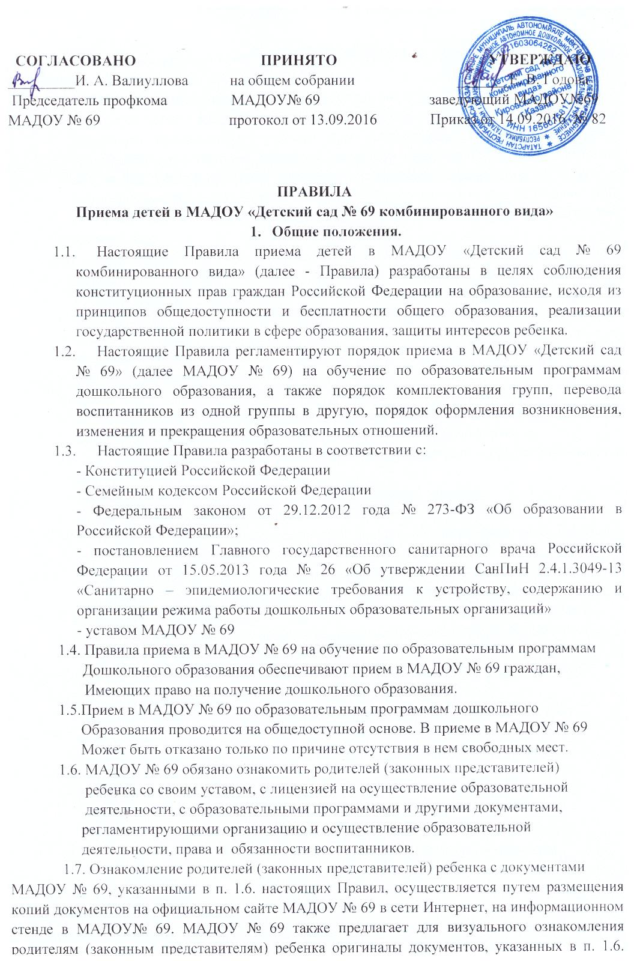Правил при подаче заявления о приеме в МАДОУ № 69. Ответственным за ознакомление с ними является заведующий МАДОУ № 69.
- Прием детей, впервые поступающих в МАДОУ № 69.
  - Прием детей в МАДОУ № 69 осуществляется по личному заявлению родителя (законного представителя) ребенка при предъявлении оригинала документа, удостоверяющего личность родителя (законного представителя), либо оригинала документа, удостоверяющего личность иностранного гражданина и лица без гражданства в РФ соответствии со статьей 10 Федерального закона от 25 июля 2002 г. № 115-ФЗ «О правовом положении иностранных граждан в Российской Федерации».
  - Основанием для приема заявления родителей (законных представителей) ребенка в МАДОУ является протокол Комиссии по комплектованию образовательных учреждений по Московскому и Кировскому районов, реализующих основную образовательную программу дошкольного образования (далее – Комиссия по комплектованию), а также присвоение в автоматизированной информационной системе «Электронный детский сад» (далее Система) заявлению родителя (законного представителя) о постановке на учет статуса «Направлен в ДОУ».
  - МАДОУ № 69 осуществляет прием заявления родителей (законных представителей) ребенка в форме документа на бумажном носителе.
  - В заявлении родителями (законными представителями) ребенка указываются следующие сведения:
а) фамилия, имя, отчество (последнее – при наличии) ребенка:
б) дата и место рождения ребенка;
в) фамилия, имя, отчество (последнее – при наличии) родителей (законных представителей) ребенка;
г) адрес места жительства ребенка, его родителей (законных представителей);
д) контактные телефоны родителей (законных представителей) ребенка
2.5. Родители (законные представители) детей заполняют соответствующий бланк
(шаблон) заявления, размещенный на официальном сайте МАДОУ № 69 в сети
Интернет, на официальном стенде МАДОУ № 69.
2.6.Для зачисления ребенка в МАДОУ № 69 родители (законные представители)
Детей предъявляют следующие документы:
- оригинал свидетельства о рождении ребенка и документ, подтверждающий
родство заявителя (или законность прав представления ребенка);
- свидетельство о регистрации ребенка по месту жительства или по месту
пребывания;
- медицинское заключение
- СНИЛС;
- полис обязательного медицинского страхования;
2.7. Родители (законные представители) детей, являющихся иностранными
гражданами или лицами без гражданства, дополнительно предъявляют
следующие документы:
- свидетельство о рождении ребенка;
- документ, подтверждающий родство заявителя (или законность, представления
прав ребенка);
- документ, подтверждающий право заявителя на пребывание РФ;
- медицинское заключение;
2.8. Иностранные граждане и лица без гражданства все документы предятавляют на русском языке или вместе с заверенным в установленном порядке переводом на русский язык.
2.9. Родители (законные представители) детей имеют право по своему усмотрению представлять другие документы.
2.10. Требование представления других документов в качестве основания для приема детей в МАДОУ № 69 не допускается.
2.11. Факт ознакомления родителей (законных представителей) ребенка с документами, указанными в п. 1.6. Правил, фиксируется в заявлении о приеме и заверяется личной подписью родителей (законных представителей) ребенка.
2.12. Подписью родителей (законных представителей) ребенка фиксируется также согласие на обработку их персональных данных и персональных данных ребенка в порядке, установленным законодательством Российской Федерации (путем заполнения соответствующего заявления).
2.13. Документы, представленные родителями (законными представителями) детей, регистрируются в журнале приема заявлений.
2.14. В случае если на момент подачи заявления о приеме в МАДОУ № 69 предъявлены все необходимые документы, указанные в п.п. 2.6. – 2.7. настоящих Правил, в журнале регистрации делается соответствующая отметка. При регистрации подобных заявлений в журнале регистрации заявлений о приеме в МАДОУ № 69 указывают две даты:
- 1-я дата подачи заявления;
- 2-я дата представления всех необходимых документов;
Отсутствие документа (документов)не может быть основанием для отказа о приеме заявления. Однако приказ о зачислении детей в данном случае издается в течении 3 рабочих дней после представления всех необходимых документов.
Заявление и документы для зачисления в МАДОУ № 69 должны быть представлены родителями (законными представителями) детей в срок до 30 календарных дней после присвоения заявлению о постановке на учет в Системе статуса «Направления в ДОУ».
2.15. После предъявления в МАДОУ № 69 заявления и всех необходимых документов МАДОУ № 69 заключает договор об образовании по образовательным программам дошкольного образования с родителями (законными представителями) ребенка. Договор оформляется в письменной форме в двух экземплярах, один из которых храниться в личном деле воспитанника в МАДОУ № 69, другой – у родителей (законных представителей) воспитанника.
2.16. Основанием возникновения образовательных отношений является приказ МАДОУ № 69 о зачислении ребенка в МАДОУ № 69. Приказ о зачислении в МАДОУ № 69 издает заведующий МАДОУ № 69 в срок не позднее 3 рабочих дней после заключения договора.
2.17. Права и обязанности воспитанника, его родителей (законных представителей), предусмотренные законодательством об образовании и локальными нормативными актами МАЛОУ № 69, возникают у лица, принятого на обучение, с даты, указанной в приказе о приеме лица на обучение в МАДОУ № 69.
2.18. На каждого ребенка, зачисленного в МАДОУ № 69, заводится личное дело, в котором хранятся копии предъявляемых при приеме документов.
2.19. Сведения о воспитанниках, зачисленных в МАДОУ № 69, вносят в Книгу учета движения детей, которая предназначена для регистрации сведений о детях и контроля за движением контингента детей в МАДОУ № 69. Книга учета движения детей МАДОУ № 69 нумеруется постранично, прошнуровывается, скрепляется подписью заведующего МАДОУ № 69 и печатью МАДОУ № 69.
3. Прием детей в порядке перевода из другой образовательной организации.
3.1. Прием в МАДОУ № 69 детей, ранее посещавших другие дошкольные образовательные дошкольные организации, осуществляется в соответствии с требованиями, установленными разделом 2 настоящих Правил.
3.2. В случае если ребенок не посещал дошкольную образовательную организацию менее 5 дней, родителями (законными представителями) предъявляется медицинская карта ребенка, (выданная дошкольной образовательной организацией, которую ребенок посещал ранее).
3.3. В случае, если ребенок не посещал дошкольную образовательную организацию 5 дней (за исключением выходных и праздничных дней), родителями (законными представителями) предъявляется медицинская справка о состоянии здоровья.
4. Основания для отказа в зачислении воспитанника в МАДОУ № 69
4.1. Родителям (законным представителям) ребенка может быть отказано в приеме ребенка в МАДОУ № 69 в случае, если:
- в Системе отсутствует информация о направлении ребенка в МАДОУ № 69;
- родители (законные представители) не предъявили необходимые для приема документы согласно п.п. 2.6-2.7 настоящих Правил:
- имеются медицинские противопоказания к посещению ребенком МАДОУ № 69 (о чем имеется соответствующее медицинское заключение);
- родители (законные представители) обратились в МАДОУ № 69 по истечении срока 30 дней после присвоения заявлению о постановке на учет в Системе статуса «Направлен в ДОУ»
4.2. В случаях, указанных в п. 3.1. настоящих Правил, заведующий МАДОУ № 69 в заявлении визирует отказ о приеме на заявлении родителей (законных представителей) ребенка для дальнейшего расширения вопроса об устройстве ребенка в другую дошкольную образовательную организацию путем обращения в орган местного самоуправления, осуществляющий управление в сфере образования.
5. Порядок перевода воспитанников из одной возрастной группы в другую.
5.1. Перевод воспитанников из одной возрастной группы в другую осуществляет заведующий МАДОУ № 69 на основании приказа.
5.2. Воспитанники МАДОУ № 69 переводятся из одной возрастной группы в другую в следующих случаях:
- ежегодно в сентябре месяце при массовом переводе из одной группы в другую, в связи с достижением соответствующего возраста для перевода;
- по заявлению родителей (законных представителей), при наличии свободных мест в желаемой группе, с учетом возраста ребенка.
5.3. Временное объединение детей различного возраста в одной группе осуществляется при необходимости в случаях сокращения количества детей в группе (карантин, летний период, период ремонтных работ) и не является переводом из одной возрастной группы в другую.
6. Прием детей в группы компенсирующей направленности.
6.1. Основанием для приема заявления родителей (законных представителей) ребенка в группу компенсирующей направленности МАДОУ № 69 является протокол Комиссии по комплектованию образовательных учреждений, реализующих основную образовательную программу дошкольного образования, а также присвоение в автоматизированной информационной системе «Электронный детский сад» (далее - Система) заявлению родителя (законного представителя) о постановке на учет статуса «Направлен в ДОУ»
6.2. В группы компенсирующей направленности принимаются дети с сохранным интеллектом и слухом, имеющие речевые нарушения. Зачисление детей в логопедические группы осуществляется на основании следующих документов, указанных в п.п. 2.3., 2.6., 2.7., настоящих правил, а также на основании Протокола психолого – медико – педагогической комиссии.
7. Порядок взаимодействия МАДОУ № 69 с Комиссией по комплектованию по вопросам комплектования контингента МАДОУ № 69.
7.1. В целях комплектования МАДОУ № 69 воспитанниками на очередной учебный год до 1 апреля текущего года МАДОУ № 69 предоставляет в Комиссию по комплектованию информацию о количестве свободных мест в группах, в соответствии с каждой возрастной категорией воспитанников в очередном учебном году.
7.2. Заведующий МАДОУ № 69 в течении 1 рабочего дня с момента обращения родителей (законных представителей) с заявлением о зачислении в МАДОУ № 69 присваивает заявлению в Системе статус «Зачислен в ДОУ».
7.3. В случае неявки родителей (законных представителей) в МАДОУ № 69 в срок до 30 дней после присвоения заявлению в Системе статуса «Направлен в ДОУ», заведующий МАДОУ уведомляет Комиссию по комплектованию о воспитанниках, не поступивших в МАДОУ № 69 для зачисления, путем присвоения заявлению статуса «Не явился».
7.4. В целях доукомплектования МАДОУ № 69 воспитанниками в текущем учебном году при наличии (появлении) свободных мест в МАДОУ № 69 проводятся следующие мероприятия:
- до 20 числа каждого месяца МАДОУ уведомляет Комиссию по комплектованию об изменениях в структуре мест в группах, о зачислении и выбытии воспитанников, наличии свободных мест в соответствии с каждой категорией воспитанников в системе АИС «Электронный детский сад»;
- МАДОУ уведомляет Комиссию по комплектованию о зачислении воспитанника в МАДОУ, и о воспитанниках, не явившихся в МАДОУ № 69 в установленные сроки.
8. Прием на обучение по дополнительным образовательным программам.
8.1. На обучение по дополнительным общеразвивающим программам, реализуемым в МАДОУ № 69 в соответствии с лицензией, принимаются воспитанники МАДОУ № 69 на основании свободного выбора родителей (законных представителей) ребенка.
8.2. Прием воспитанников на обучение дополнительным общеразвивающим программам осуществляется на основании заявления их родителей (законных представителей).
8.3. В заявлении родителей (законных представителей) указываются следующие сведения:
- фамилия, имя, отчество (последнее при наличии) ребенка;
- дата и место рождения ребенка;
- группа, которую ребенок посещает;
- фамилия, имя, отчество (последнее - при наличии) родителей (законных представителей) ребенка;
- адрес места жительства ребенка, его родителей (законных представителей);
- контактные телефоны родителей (законных представителей) ребенка;
- дополнительная общеразвивающая программа, общеразвивающим программам спортивной и хореографической направленности, дополнительно представляется медицинское заключение о состоянии, по которой планируется обучаться.
8.4. При подаче заявления о приеме на обучение по дополнительным общеразвивающим программам спортивной и хореографической направленности, дополнительно представляется медицинское заключение о состоянии здоровья воспитанника.
8.5. МАДОУ № 69 знакомит родителей (законных представителей) воспитанника с образовательной программой (образовательными программами) дополнительного образования. Факт ознакомления родителей (законных представителей) воспитанника с образовательной программой (образовательными программами) дополнительного образования фиксируется в заявлении родителей(законных представителей) воспитанника о приеме на обучение по дополнительным образовательным программам.
8.6. После подачи заявления о приеме на обучение по дополнительным общеразвивающим программам за счет средств бюджета между МАДОУ № 69 и родителями (законными представителями) воспитанника заключается дополнительное соглашение к договору об образовании (заключенному при приеме в МАДОУ № 69), в котором указываются основные характеристики (вид, уровень и (или) направленность образовательной программы, форма обучения, срок освоения образовательной программы (продолжительность обучения)). Дополнительное соглашение к договору оформляется в письменной форме в двух экземплярах, один из которых храниться в личном деле воспитанника в МАДОУ № 69, другой – у родителей (законных представителей) воспитанника.
8.7. После подачи заявления о приеме на обучение по дополнительным общеразвивающим программам на платной основе между МАДОУ № 69 и родителями(законными представителями) воспитанника заключается договор об оказании платных дополнительных образовательных услуг. Порядок заключения договора регламентируется Положением о платных дополнительных образовательных услугах в МАДОУ№ 69.
8.8. Прием на обучение по дополнительным общеразвивающим программам осуществляется в течении всего учебного года при наличии свободных мест.
8.9. Зачисление воспитанника на обучение по дополнительным общеразвивающим программам оформляется приказом МАДОУ № 69 в течении 3 рабочих дней после подачи документов.
9. Изменение образовательных отношений.
9.1. Образовательные отношения изменяются в случае изменения условий получения воспитанником образования по основной образовательной программе дошкольного образования, повлекшего за собой изменение взаимных прав и обязанностей воспитанника, родителей (законных представителей) воспитанника и МАДОУ № 69.
9.2. Образовательные отношения изменяются по инициативе родителей (законных представителей) воспитанника в следующих случаях:
9.2.1. при переводе воспитанника в группу компенсирующей направленности:
9.2.2. при переводе воспитанника на обучение с одной дополнительной общеразвивающей программы на другую;
9.2.3. при прекращении освоения ребенком дополнительной общеразвивающей программы;
9.2.4. при расторжении договора об оказании платных образовательных услуг.
9.3. Изменение образовательных отношений осуществляется на основании заявления родителей (законных представителей) воспитанника.
9.4. Основанием для изменения образовательных отношений в случаях, указанных в п.п. 9.2.1. и 9.2.2.настоящих Правил, является приказ заведующего МАДОУ № 69, изданный им на основании внесения соответствующих изменений в договор об образовании, заключенный между МАДОУ № 69 и родителями (законными представителями) ребенка путем заключения дополнительного соглашения.
9.5. Основанием для изменения образовательных отношений в случае, указанном в п.п. 9.2.3. настоящих Правил, является приказ заведующего МАДОУ № 69, изданный им на основании внесения соответствующих изменений в договор об образовании, заключенный между МАДОУ № 69 и родителями (законными представителями) ребенка путем расторжения ранее заключенного дополнительного соглашения при приеме ребенка на обучение по дополнительным общеразвивающим программам.
9.6. Основанием для изменения образовательных отношений в случае, указанном в п.п. 9.2.4. настоящих Правил, является приказ заведующего МАДОУ № 69, изданный им на основании расторжения ранее заключенного договора при приеме ребенка на обучение по дополнительным общеразвивающим программам на платной основе.
9.7. образовательные отношения изменяются по инициативе МАДОУ № 69 в следующих случаях:
9.7.1. при прекращении реализации в МАДОУ № 69 дополнительной общеобразовательной программы (программ);
9.7.2. при расторжении договора об оказании платных образовательных услуг.
9.8. Основанием для изменения образовательных отношений в случае, указанном в п. 9.7.1. настоящих Правил, является приказ заведующего МАДОУ № 69, изданный им на основании внесения соответствующих изменений в договор об образовании, заключенный между МАДОУ № 69 и родителями (законными представителями) ребенка путем расторжения ранее заключенного соглашения при приеме ребенка на обучение по дополнительным общеразвивающим программам.
9.9. Основанием для изменения образовательных отношений в случае, указанном в п.п. 9.7.2. настоящих Правил, является приказ заведующего МАДОУ № 69, изданный им на основании расторжения ранее заключенного договора при приеме ребенка на обучение по дополнительным общеразвивающим программам на платной основе.
9.10. Права и обязанности воспитанника, предусмотренные законодательством об образовании и локальными нормативными актами МАДОУ № 69, изменяются с даты издания приказа или с иной указанной в нем даты.
10. Прекращение образовательных отношений
10.1. Образовательные отношения прекращаются, в связи с отчислением обучающего из МАДОУ № 69:
- в связи с получением образования (завершением обучения по основной образовательной программе дошкольного образования и поступлении воспитанников образовательную организацию для получения начального общего образования);
- досрочно
10.2. Образовательные отношения прекращаются досрочно по инициативе родителей (законных представителей) воспитанника:
- в случае перевода воспитанника для продолжения обучения по образовательной программе дошкольного образования в другую организацию, осуществляющую образовательную деятельность;
- в случае выбора родителями (законными представителями) воспитанника (до завершения освоения им образовательной программы дошкольного образования) иной формы получения образования и формы обучения (получения детьми дошкольного образования вне образовательной организации в форме семейного образования).
10.3. В случаях, указанных в п. 10.2. настоящих Правил, отчисление воспитанника осуществляется на основании заявления родителей (законных представителей) воспитанника.
10.4. Основанием для прекращения образовательных отношений является приказ заведующего МАДОУ № 69 об отчислении воспитанника из МАДОУ № 69, изданный им на основании расторжения ранее заключенного договора при приеме ребенка в МАДОУ № 69.
10.5. Если с родителями (законными представителями) воспитанника заключен договор об оказании платных образовательных услуг, при досрочном прекращении образовательных отношений такой договор расторгается на основании приказа МАДОУ № 69 об отчислении воспитанника из МАДОУ№ 69.
10.6 Досрочное прекращение образовательных отношений по инициативе родителей (законных представителей) воспитанника не влечет за собой возникновение каких – либо дополнительных, в том числе материальных, обязательств родителей (законных представителей) ребенка перед МАДОУ № 69.
10.7. Образовательные отношения прекращаются по обстоятельствам, не зависящим от воли воспитанника или родителей (законных представителей) воспитанника и МАДОУ № 69, в том числе в случае ликвидации МАДОУ № 69.
10.8. Права и обязанности воспитанника, родителей (законных представителей) воспитанника, предусмотренные законодательством об образовании и локальными нормативными актами МАДОУ № 69, прекращаются с даты его отчисления из МАДОУ № 69.

